Raport z okresu 12.12 - 18.12
Zespół:
Anastazja – Grafika dla witryny
Michał Krzak – baza danych dla witryny
Szymon Feliks – style witryny
Wiktor Złotnik – struktura stron i podstron

MVP dla całego produktu to:
Minimalną wartością produktu jest posiadanie działających i wystylizowanych 4 podstron oraz strony głównej.
Działające połączenie z bazą danych, z której pobierane są produkty na podstrony.
Działający formularz, którego celem jest wstawienie danych adresata do tabeli.
Witryna ma swój slogan,logo oraz banner.

MVP dla tego sprintu:
Podczas tego sprintu rozwijamy witrynę poszerzając ją o pierwszą podstronę - Dom.html. Jej funkcjonalność będzie opierać się na wyświetleniu produktów do sprzątania w domu.
Tym samym wzbogacamy naszą bazę danych o bazę pięciu produktów z wyżej wymienionej kategorii.
Zwiększamy także zasób naszych grafik o wstępny projekt banneru.

WIP (Work In Progress):
- Stworzenie pierwszej podstrony
  - Stworzenie pliku dom.html i struktury strony
  - Dodanie placeholder’ów, w tym wypadku są to blanki dla obrazków produktów oraz ich opisów i cen
  - Wystylizowanie strony
- Rozwijanie bazy danych
  - Wzbogacenie bazy o pierwsze pięć produktów z kategorii dom.
- Stworzenie banneru
  - Dobór motywu,kolorów,tematyki
  - Grafika koncepcyjna
  - Wersja wstępna
  - Finalna grafika
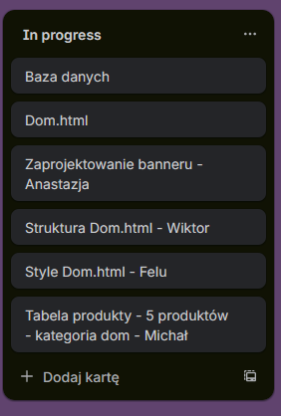

WIP limits:
- Backlog product:
  - Dom.html
- Backlog stage:
    - Stworzenie dom.html i wystylizowanie
    - Stworzenie banneru
    - Uzupełnianie bazy danych
- In progres:
    - Struktura Dom.html
    - Style Dom.html
    - Produkty dla kategorii dom
    - Projektowanie banneru
- Review:
    - X
Increment sprintu
Incrementem dla tego sprintu jest rozwinięcie witryny o kolejną podstronę oraz przygotowywanie bazy danych z produktami, które mają wylądować na stronie. Incrementem jest poszerzenie ilości grafik możliwych do wykorzystania na stronie.
Daily sprinty:
Podczas tego sprintu ponownie udało nam się spotkać na jedno kilkunastu minutowe spotkanie. Podczas niego zrobiliśmy review wcześniej odhaczonych jako gotowe do przejrzenia elementów. Przeanalizowaliśmy naszą wspólną wizję i dalszy plan na rozwój projektu. Wybraliśmy, którą podstronę chcemy zrobić jako pierwszą i przeszliśmy do jej realizacji zostając przy tym samym podziale obowiązków.

Pozdrawiamy,
Michał Krzak, Szymon Feliks, Anastazja Łaskawa, Wiktor Złotnik,

